Тема урока: Сложение и вычитание десятичных дробей.
Класс: 5
УМК: Виленкин Н.Я., Жохов В.И., Чесноков А.С., Шварцбурд С.И. Математика: Учебник для 5 класса общеобразовательных учреждений / Н.Я.Виленкин и др. - 16-е изд., перераб. – М.: Мнемозина, 2012г.
Тип урока: урок открытия новых знаний (изучение нового материала)
Технологии: проблемное обучение ,здоровьесберегающее обучение, критическое мышление ,ИКТ.
Форма: фронтальная, работа в парах, индивидуальная (самостоятельная работа).
Методы и приёмы обучения:
1.Репродуктивный. 2Эвристический.3Проблемный.4Практический.5Объяснительно – иллюстративный.
Оборудование и материалы: компьютер, презентация Power Point.
Цель урока: формировать навыки применения алгоритма сложения и вычитания десятичных дробей при решении практических задач
Задачи:
Образовательные: подвести учащихся к пониманию того, что сложение и вычитание десятичных дробей выполняется поразрядно, научить складывать и вычитать десятичные дроби по алгоритму.
Развивающие: развивать умение ставить перед собой цель, на основе соотнесения того, что уже известно и усвоено учащимся, и того, что еще неизвестно; планировать свою работу с учетом конечного результата; составление плана и последовательности действий, контроль и оценка процесса и результатов деятельности, развитие умений сравнивать, обобщать, выделять главное, умений логически мыслить.
воспитательные: формировать умение слушать и вступать в диалог, участвовать в коллективном обсуждении проблем, интегрироваться в группу сверстников и строить продуктивное взаимодействие, воспитывать ответственность и аккуратность, повышение культуры математической речи.
Планируемые результаты: предметные: сформировать умение складывать и вычитать десятичные дроби по алгоритму;
метапредметные: регулятивные: ставить цели и планировать пути их достижения с помощью учителя, находить и исправлять ошибки с помощью учителя и самостоятельно;
- коммуникативные: слушать собеседника, аргументировать свою позицию при выработке общего решения в совместной деятельности; осуществлять контроль, коррекцию, оценку действий партнера;
- познавательные: анализировать (выделять главное), обобщать (делать выводы), понимать информацию;
- личностные: самоопределение, осознание ответственности за общее дело.
План урока:
1.Организационный момент
2.Актуализация опорных знаний
3.Изучение нового материала
4.Физкультминутка
5.Закрепление. Формирование практических навыков при решении задач.
6.Самостоятельная работа. Самопроверка.
7.Домашнее задание.
8.Итог. Рефлексия.
Технологическая карта урока

- Вводно-мотивационная часть урока

Деятельность учителя | Деятельность обучающихся | УУД
- Организационный момент.  Цель – создать положительный эмоционально-психологический настрой ,проверить готовность к уроку, включить учащихся в учебную деятельность, определить содержательные рамки урока, создать условия для возникновения у ученика внутренней потребности включения в учебную деятельность.  - Здравствуйте, ребята!  «Долгожданный дан звонок, начинается урок!  — Ну-ка проверь, дружок, ты готов начать урок?  Всё ли на месте, всё ли в порядке. Ручка, книжка и тетрадка?  Все ли правильно сидят? Все внимательно глядят?  Каждый хочет получить только лишь отметку «5».  (Слайд 1)  На слайде карточки с числами и буквами. (Слайд 2).  — Что вы видите? (десятичные дроби и буквы.)  — Расположите дроби в порядке возрастания и расшифруйте запись.  Учащиеся работают.  — Что вы получили?  Учащиеся показывают результат работы, при необходимости корректируются ошибки.  — Прочитайте, какая фраза у вас получилась (В добрый путь!)  0,012Д 0,1Р0,3Й0,010,13Ы3,001Ь1,У0,03О2Т1,09П0,045Б  — Молодцы, путь к новым знаниям – это добрый путь! — Итак, на уроке вы будете «открывать» для себя новое знание. С чего вы начнёте свой путь к успеху?— С повторения.  - Актуализация знаний.  Цель – актуализировать учебное содержание, необходимое и достаточное для восприятия нового материала: сравнение десятичных дробей, перевод десятичной дроби в смешанное число и наоборот, сложение, и вычитание смешанных чисел.  .  -Запишите данные дроби в виде смешанных чисел: 10,7 и 5,2  5,2 = 5 10,7 = 10  -Выполните сложение и вычитание получившихся смешанных чисел.  -Проверка результатов.  -Молодцы! | Приветствуют учителя ,проверяют наличие учебных принадлежностей.  Отвечают вопросы учителя .  .  Выполняют задание самостоятельно с последующей проверкой. Один у доски. Проверяют правильность выполнения. | Личностные: самоопределение, смыслообразование.  Регулятивные: планирование, целеполагание,  Познавательные: анализ, сравнение, самостоятельное выделение и формулирование познавательной деятельности, цели.  Коммуникативные: планирование учебного сотрудничества, выражение своих мыслей, аргументация своего мнения.
- Основная часть урока (операционная)

Деятельность учителя | Деятельность обучающихся | УУД
- Изучение нового материала.  Цель – организовать коммуникативное взаимодействие для построения нового способа действия (алгоритма), устраняющего причину выявленного затруднения.  - Ребята, нужно помочь Незнайке.  Незнайка и Пончик играли в паровозик. К поезду длиной 5,2 см Пончик прицепил вагончики длиной 10,7 см. Помогите Незнайке найти длину состава. И узнать, на сколько сантиметров длина прицепленных вагончиков больше?  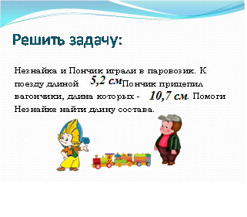  Что нужно сделать, чтобы найти длину состава? (сложить десятичные дроби) А как, узнать на сколько сантиметров больше? (Вычесть дроби) Приходят к выводу, что из-за недостатка знаний не могут решить задачу.  А хотели бы научиться?(Да)  Итак, помогите сформулировать тему и цель сегодняшнего урока?  (выяснить, как складываются и вычитаются десятичные дроби).  Запишите в тетради тему сегодняшнего урока: «Сложение и вычитание десятичных дробей».  - Проблема: как сложить десятичные дроби?  - Итак, как же нам помочь Незнйке?  Как сложить дроби? Попробуйте самостоятельно составить алгоритм сложения и вычитания десятичных дробей (работа в парах). Организует  защиту алгоритмов учащихся. Оценивает работу учащихся.  -  А нельзя ли проще выполнить вычисление?...  Объяснение нового материала: лекция по теме: «Сложение и вычитание десятичных дробей»  http://files.school-collection.edu.ru/dlrstore/f4b6b948-860d-4759-acba-6912e8452681/%5BM56_5-06%5D_%5BMP%2BMA_03%5D.swf 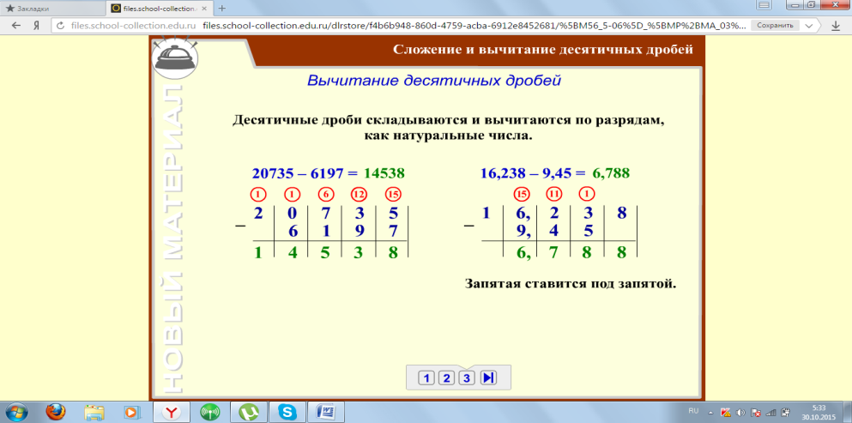  -Откройте учебник на с.191.  - Найдите и прочитайте алгоритм сложения и вычитания десятичных дробей.  - Расскажите алгоритм друг другу. Решите задачу, используя этот алгоритм. Проверка у доски.  - Физкультминутка.  http://www.youtube.com/watch?v=SAWr-KZhD0E  - Закрепление. Формирование практических навыков решения задач.  Цель – организовать усвоение детьми нового способа действия решения заданий с их проговариванием во внешней речи.  - Выполним задания у доски и в тетрадях с пошаговым комментарием. (по одному ученику выходят и комментируют решение у доски, остальные работают в тетради)  № 1213 (а,б,г) Прочитайте задание.  - Выполните сложение десятичных дробей по алгоритму.  А) 0,769 + 42,389 Б) 5,8 + 22,191 Г) 8,9021 + 0,68  № 1214 (г,д,е ) Прочитайте задание.  - Выполните сложение десятичных дробей по алгоритму.  Г) 11, 1 – 2,8 Д) 88,252 – 4,69 Е) 6,6 – 5,99  - Ребята, посмотрите на алгоритм, который представлен на доске.  - Вразброс даны части алгоритма по сложению и вычитанию десятичных дробей. Работая в парах в течение 30 секунд восстановите алгоритм по шагам.(Слайд )  Алгоритм  - Выполнить сложение (вычитание), не обращая внимания на запятую  - Уравнять количество знаков после запятой.  - Поставить в ответе запятую под запятой  - Записать их друг под другом, чтобы запятая была под запятой.  Ответ: 2, 4, 1, 3  - Самостоятельная работа. Самопроверка.  Цель – организовать самостоятельное выполнение учащимися типовых заданий на новый способ действия.  - Ребята, сейчас каждый проверит сам себя, насколько он сам понял алгоритм сложения и вычитания и может его применить.  http://files.school-collection.edu.ru/dlrstore/b675c841-a7f8-4b78-a17e-3bef3815017e/42_3_md%282%29.ppt  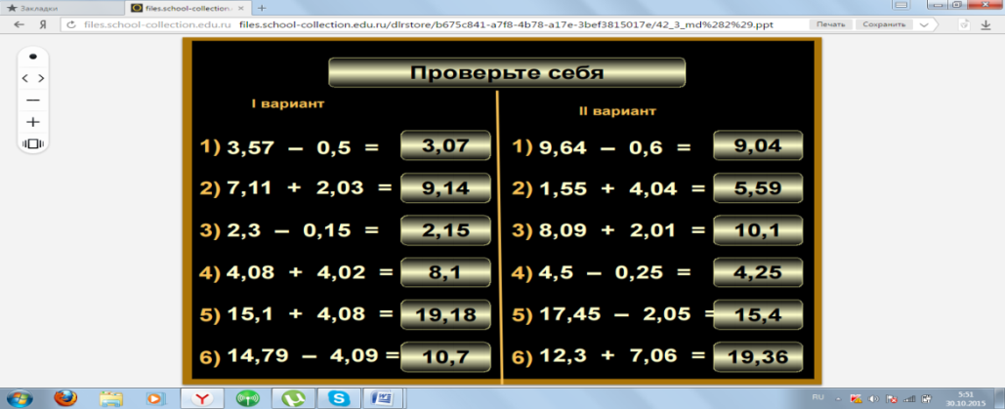  Дополнительно дается задание http://files.school-collection.edu.ru/dlrstore/c796f805-4892-444b-bf3b-bd5a6dfbc3b6/%5BM56_5-06%5D_%5BQS_06-03%5D.html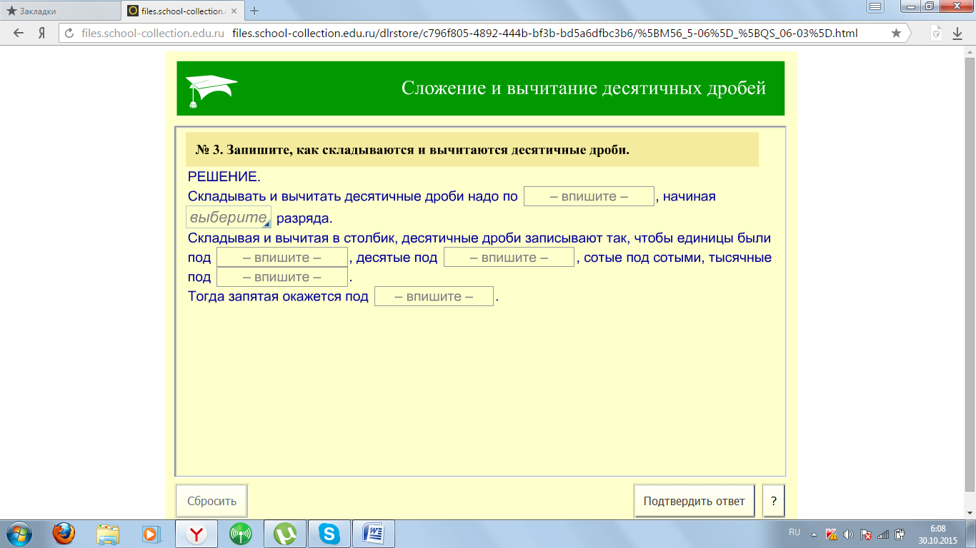№  После того, как все выполнят задание ,учитель предлагает детям оценить себя.  - Домашнее задание. Слайд  Цель –записать и обсудить домашнее задание.  - Домашнее задание будет игровое: Решив примеры, вы узнаете породу собак, выведенных в Канаде.  http://files.school-collection.edu.ru/dlrstore/717cf6c9-d8bf-406d-93d8-6ad88fec718c/42_4_fr.ppt (Презентация, я у вас в контакте в группе) | Читают задачу.  Один пересказывает.  Составляют план вместе , проговаривая.  Высказывают свои предположения.  Выполняют действие.  Высказывают свои предположения.  Дети формулируют тему и цели урока.  Записывают тему урока в тетрадях.  Слушают объяснение нового материала.  Работают с учебником.  Пересказывают алгоритм друг другу  Выполняют физминутку.  Решают по алгоритму. Один у доски.  Ребята выполняют самостоятельную работу  Самопроверка  Проверяют свои ответы , отмечают правильно решенные примеры, исправляют допущенные ошибки.  Оценивают себя.  Для тех, кто выполнил работу  Самопроверка  Оценивают себя.  Записывают задание в тетради и делают об этом пометку в дневнике. | Личностные: самоопределение, смыслообразование.  Регулятивные: волевая саморегуляция в ситуации затруднения.  Познавательные: анализ, синтез, обобщение, аналогия, самостоятельное выделение и формулирование познавательной цели, поиск и выделение необходимой информации, проблема выбора эффективного способа решения, создание способа решения проблемы.  Коммуникативные: выражение своих мыслей, аргументирование своего мнения, учебное сотрудничество со сверстниками.  Личностные: осознание ответственности за общее дело  Познавательные: выполнение действий по алгоритму, построение логической цепи рассуждений, анализ, обобщение, подведение под понятие.  Коммуникативные: выражение своих мыслей, использование речевых средств для решения коммуникативных задач.  Регулятивные: контроль, коррекция, самооценка  Познавательные: анализ, синтез, аналогия, выполнение действий по алгоритму.
- Итог урока
Деятельность учителя | Деятельность обучающихся | УУД
8.Рефлексия.  Цель – организовать оценивание учащимися собственной деятельности на уроке.  - Удалось ли вам решить проблему урока?  - Какие знания, полученные ранее, позволили открыть новое?  - Проанализируйте свою работу.  (заполняются карточки рефлексии)  - Мне понятно, как складывать десятичные дроби ________________________  - Я смогу применить алгоритм сложения десятичных дробей ______________  - Мне понятно, как вычитать десятичные дроби __________________________  - Я смогу применить алгоритм вычитания десятичных дробей ______________  - Молодцы! Спасибо за урок! | Отвечают на вопросы учителя.  Заполняют карточки рефлексии. Задают вопросы. | Познавательные: рефлексия способов и условий действия, контроль и оценка процесса и результатов деятельности.  Коммуникативные: аргументация своего мнения

Используемый ресурс:
- Виленкин Н.Я.Математика.5 класс: учеб. для уч-ся общеобразоват. учреждений /Н.Я.Виленкин,В.И.Жохов,А.С.Чесноков,С.И.Шварцбурд.-31-е изд.,стер.-М.:Мнемозина,2013.-280 с.:ил.
- Фундаментальное ядро содержания общего образования / Рос. акад. наук, Рос. акад. образования; под ред. В. В. Козлова, А. М Кондакова. – 4-е изд.,дораб. – М.: Просвещение, 2011. – 79 с. – (Стандарты второго поколения).
- Методические рекомендации Виленкин Н.Я.
- Электронный ресурс: http://files.school-collection.edu.ru/dlrstore/f4b6b948-860d-4759-acba-6912e8452681/%5BM56_5-06%5D_%5BMP%2BMA_03%5D.swf
- http://www.youtube.com/watch?v=SAWr-KZhD0E
- http://files.school-collection.edu.ru/dlrstore/b675c841-a7f8-4b78-a17e-3bef3815017e/42_3_md%282%29.ppt

- http://files.school-collection.edu.ru/dlrstore/c796f805-4892-444b-bf3b-bd5a6dfbc3b6/%5BM56_5-06%5D_%5BQS_06-03%5D.html

